Отчет по лабораторной работе №6
  - Компьютерный практикум по статистическому анализу данных
Амуничников Антон Игоревич
Содержание

1. Цель работы
Основной целью работы является освоение специализированных пакетов для решения задач в непрерывном и дискретном времени.

2. Задание
- Используя JupyterLab, повторите примерыи. При этом дополните графики обозначениями осей координат, легендой с названиями траекторий, названиями графиков и т.п.
- Выполните задания для самостоятельной работы.

3. Теоретическое введение
Julia – высокоуровневый свободный язык программирования с динамической типизацией, созданный для математических вычислений [julialang?]. Эффективен также и для написания программ общего назначения. Синтаксис языка схож с синтаксисом других математических языков, однако имеет некоторые существенные отличия.
Для выполнения заданий была использована официальная документация Julia [juliadoc?].

4. Выполнение лабораторной работы

4.1 Выполнение примеров
Выполним примеры из лабораторной работы для знакомства с работой с различными моделями и способами их задания решения (рис. 1 - рис. 6).
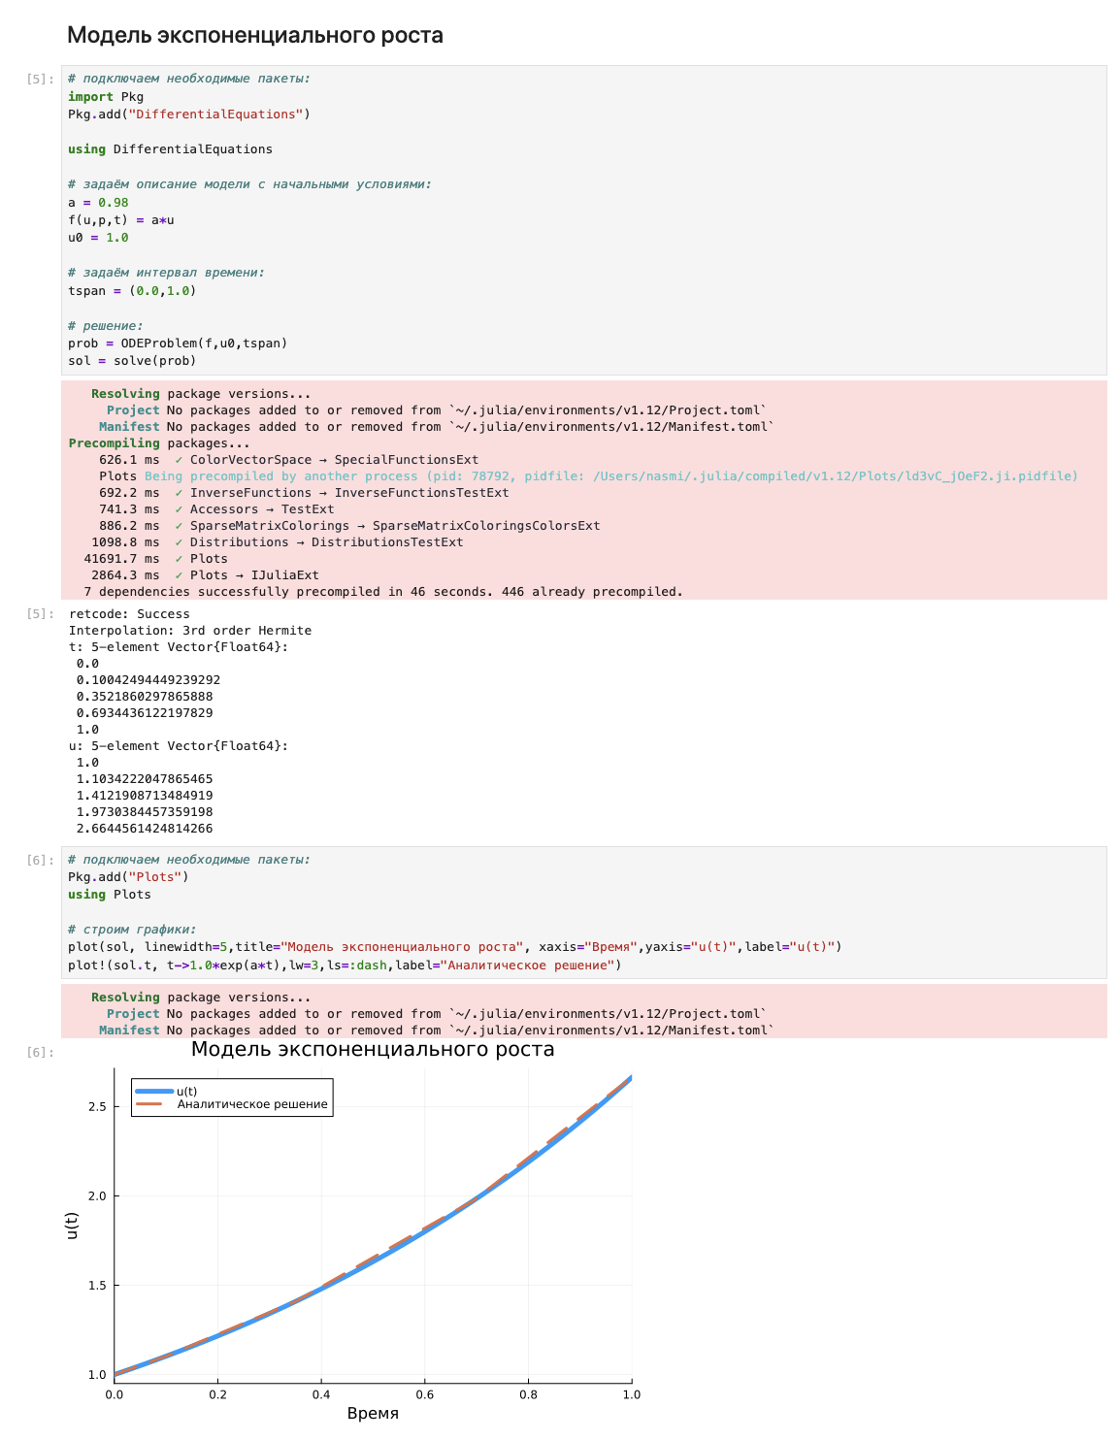
Рисунок 1: Модель экспоненциального роста

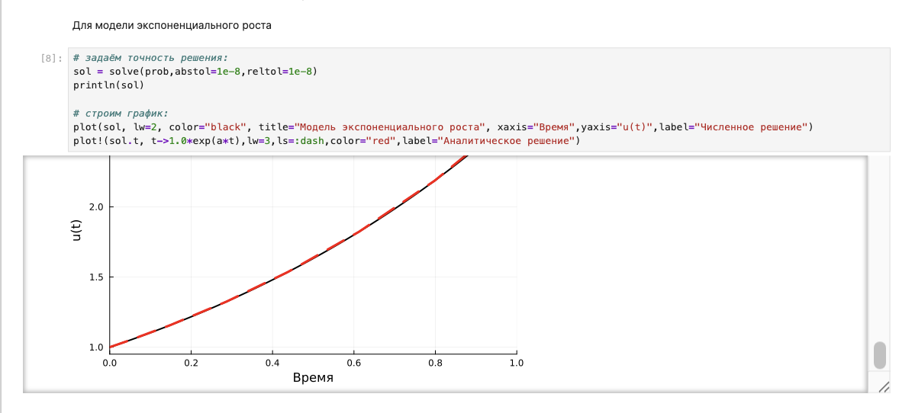
Рисунок 2: Модель экспоненциального роста

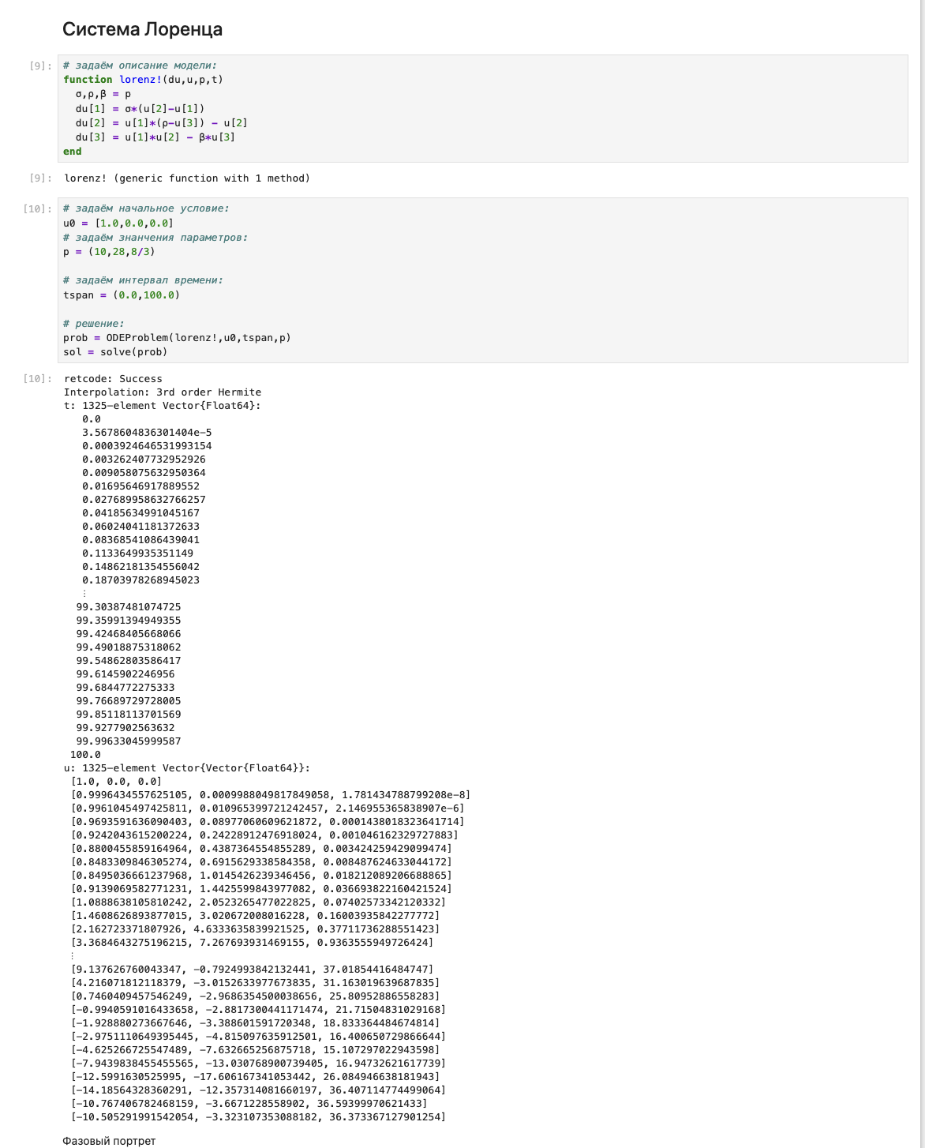
Рисунок 3: Система Лоренца

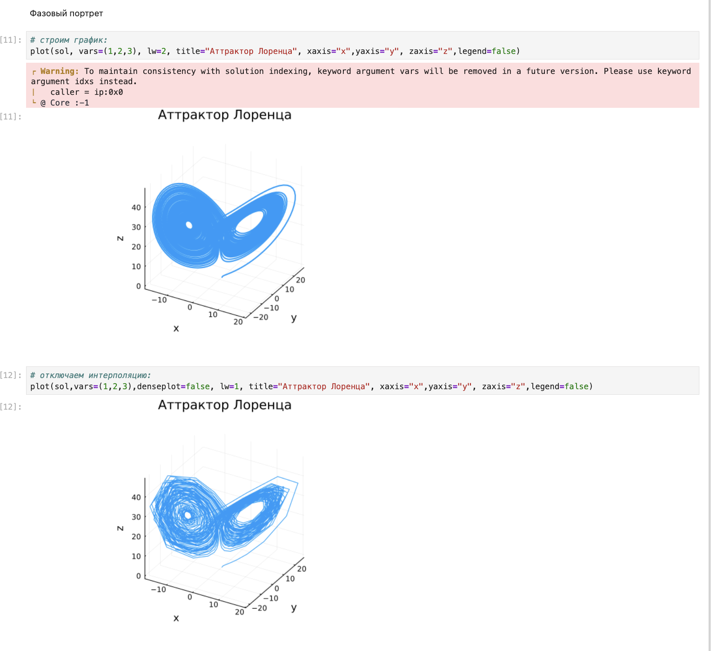
Рисунок 4: Система Лоренца

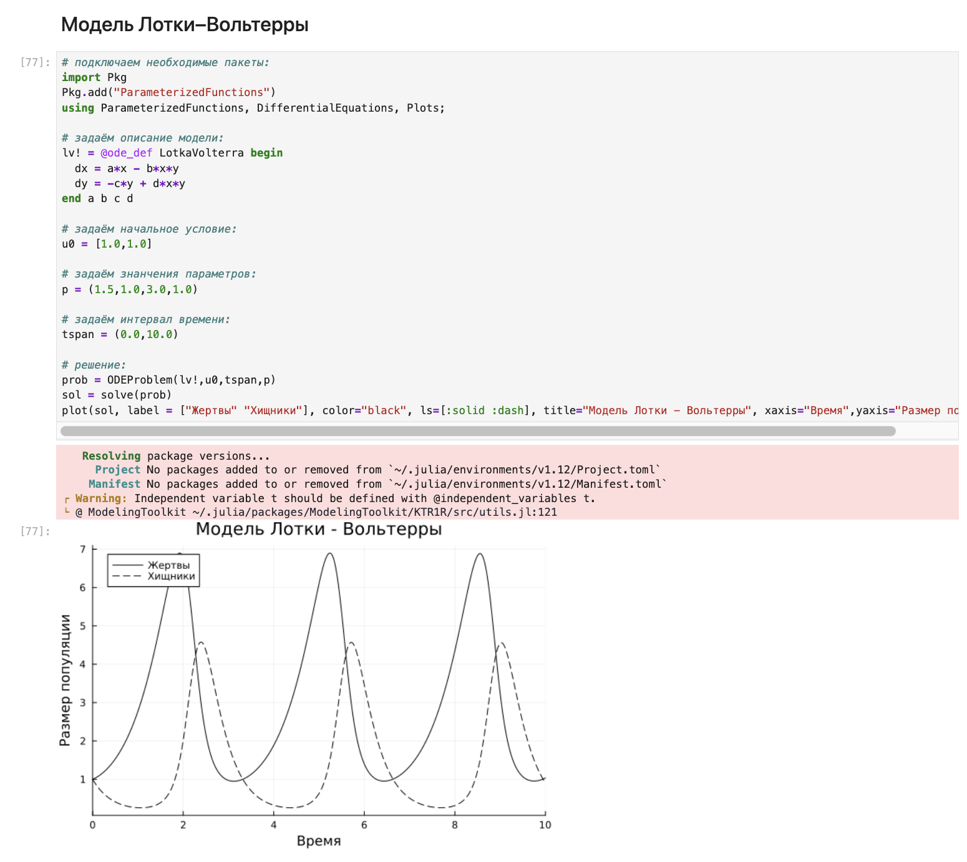
Рисунок 5: Модель Лотки–Вольтерры

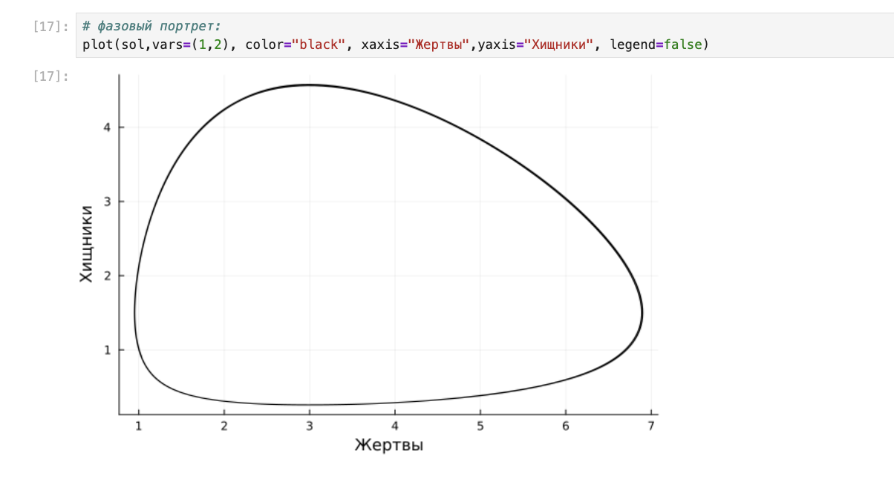
Рисунок 6: Модель Лотки–Вольтерры

4.2 Задания для самостоятельной работы
- Реализуем и проанализируем модель роста численности изолированной популяции(модель Мальтуса):
$$\dot{x}=ax, a=b−c,$$
где $x\left(t\right)$ – численность изолированной популяции в момент времени $t$,$a$ – коэффициент роста популяции, $b$ – коэффициент рождаемости, $c$ – коэффициент смертности. Построим соответствующие графики (в том числе с анимацией) (рис. 7 - рис. 8).
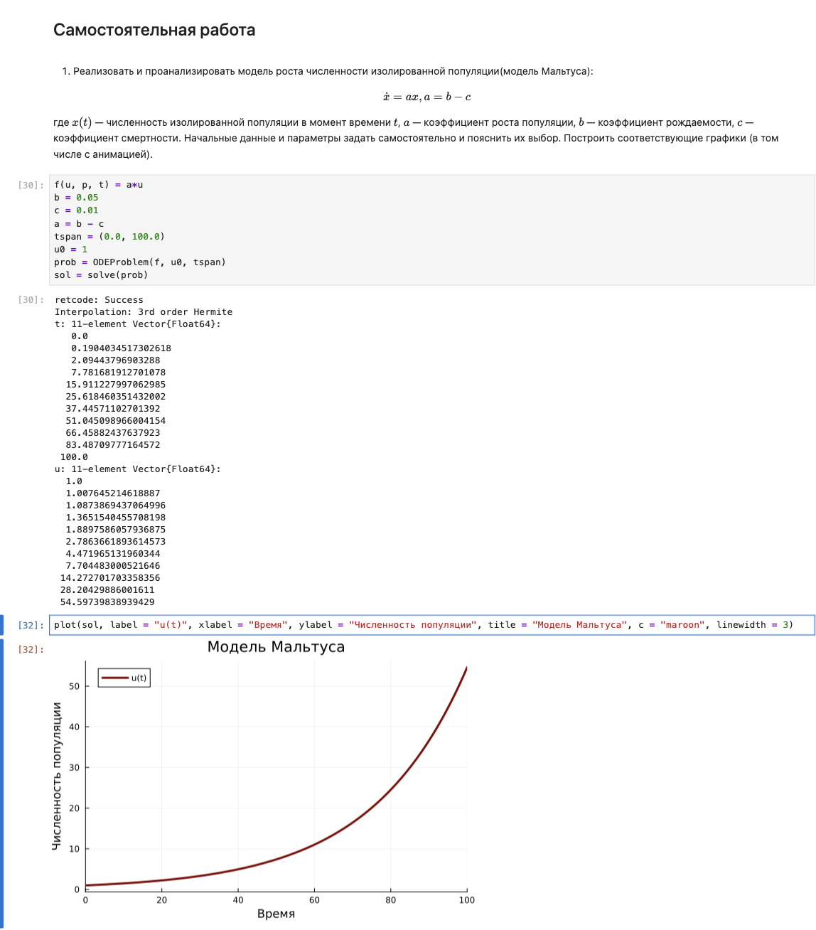
Рисунок 7: Модель Мальтуса

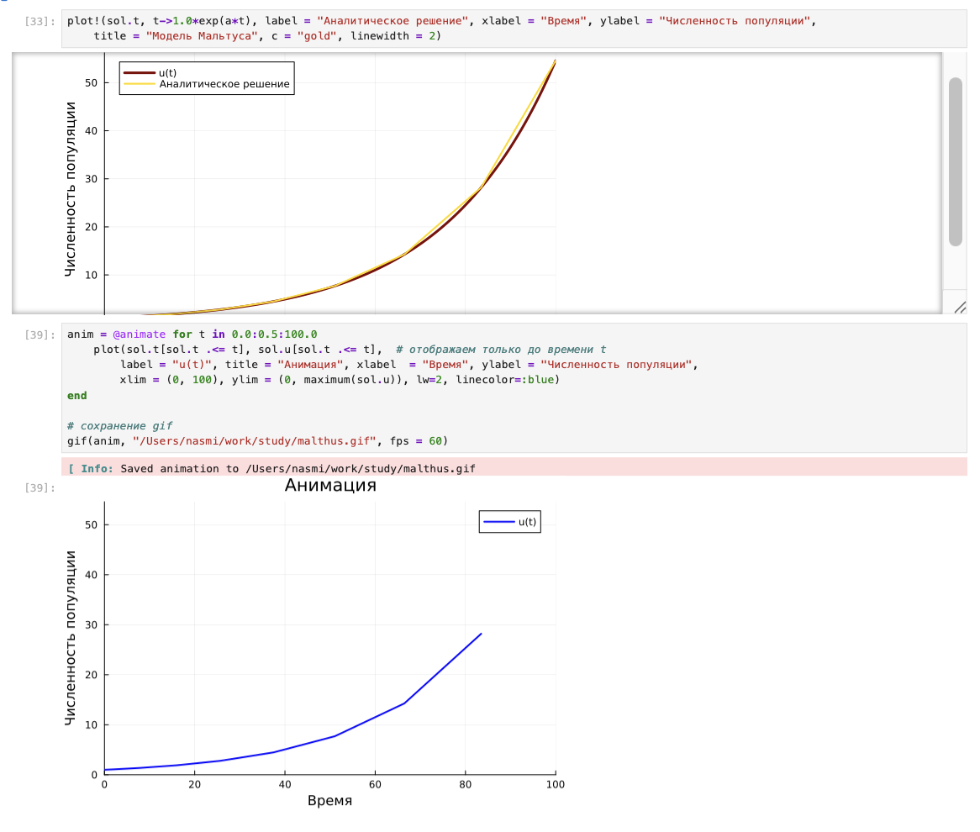
Рисунок 8: Модель Мальтуса
- Реализуем и проанализируем логистическую модель роста популяции:
$$\dot{x}=rx\left(1−\frac{x}{k}\right), r>0, k>0,$$
где $r$ – коэффициент роста популяции, $k$ – потенциальная ёмкость экологической системы (предельное значение численности популяции). Построим соответствующие графики (в том числе с анимацией) (рис. 9 - рис. 10).
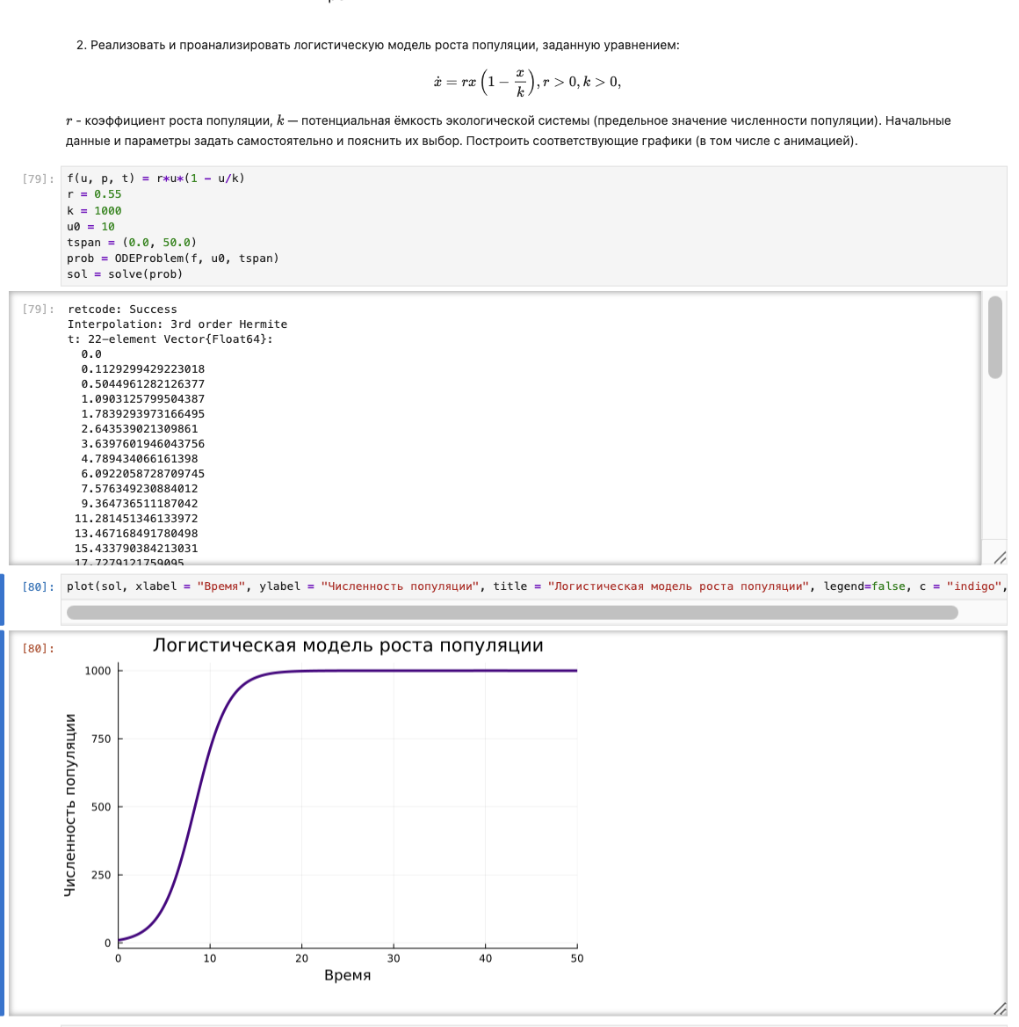
Рисунок 9: Логистическая модель роста популяции

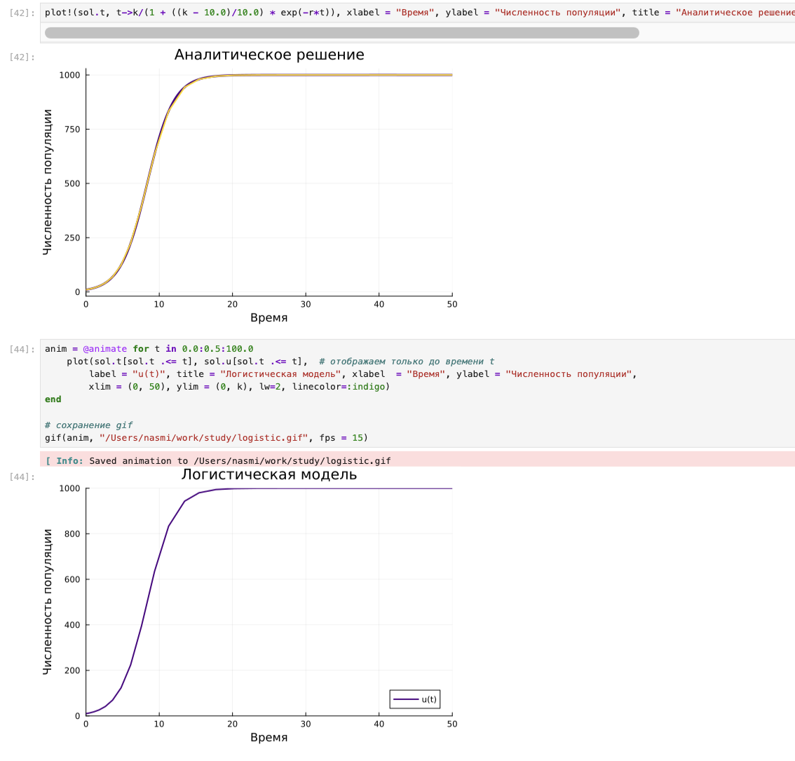
Рисунок 10: Логистическая модель роста популяции
- Реализуем и проанализируем логистическую модель эпидемии Кермака–Маккендрика (SIR-модель):
$$\left\{\begin{matrix}\dot{S}=−βIS, \\ \dot{I}=βIS−γI, \\ \dot{R}=γI,\end{matrix}\right.$$
где $S$ – численность восприимчивой популяции, $I$ – численность инфицированных, $R$ – численность удаленной популяции (в результате смерти или выздоровления), и $N$ — это сумма этих трёх, а $β$ и $γ$ - это коэффициенты заболеваемости и выздоровления соответственно (рис. 11 - рис. 12).
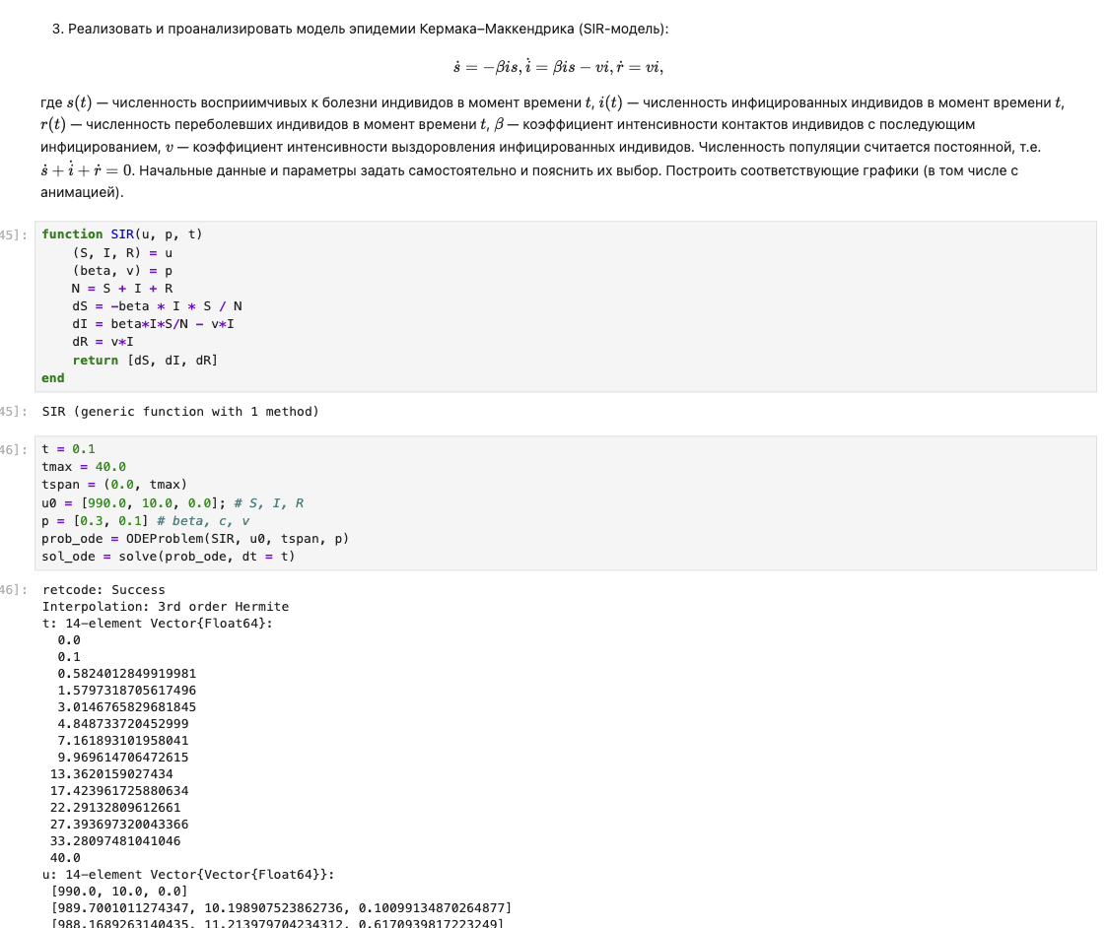
Рисунок 11: SIR-модель

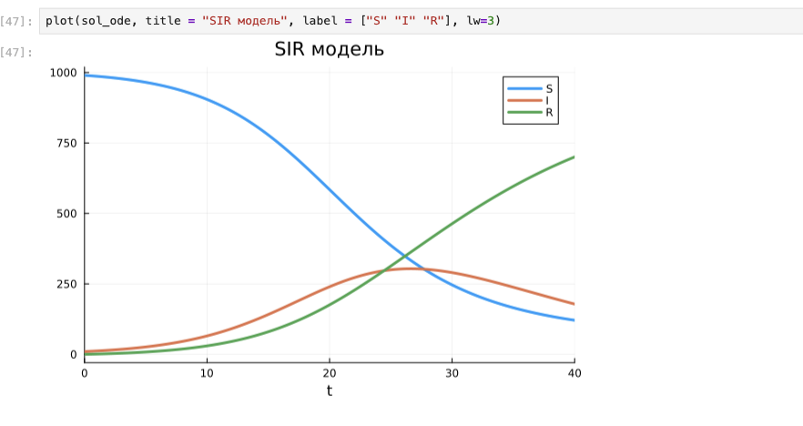
Рисунок 12: SIR-модель
- Как расширение модели SIR (Susceptible-Infected-Removed) по результатам эпидемии испанки была предложена модель SEIR (Susceptible-Exposed-Infected-Removed) (рис. 13).
$$\left\{\begin{matrix}\dot{S}=−\frac{β}{N}IS, \\ \dot{E}=\frac{β}{N}IS−δE, \\ \dot{I}=δE−γI, \\ \dot{R}=γI,\end{matrix}\right.$$
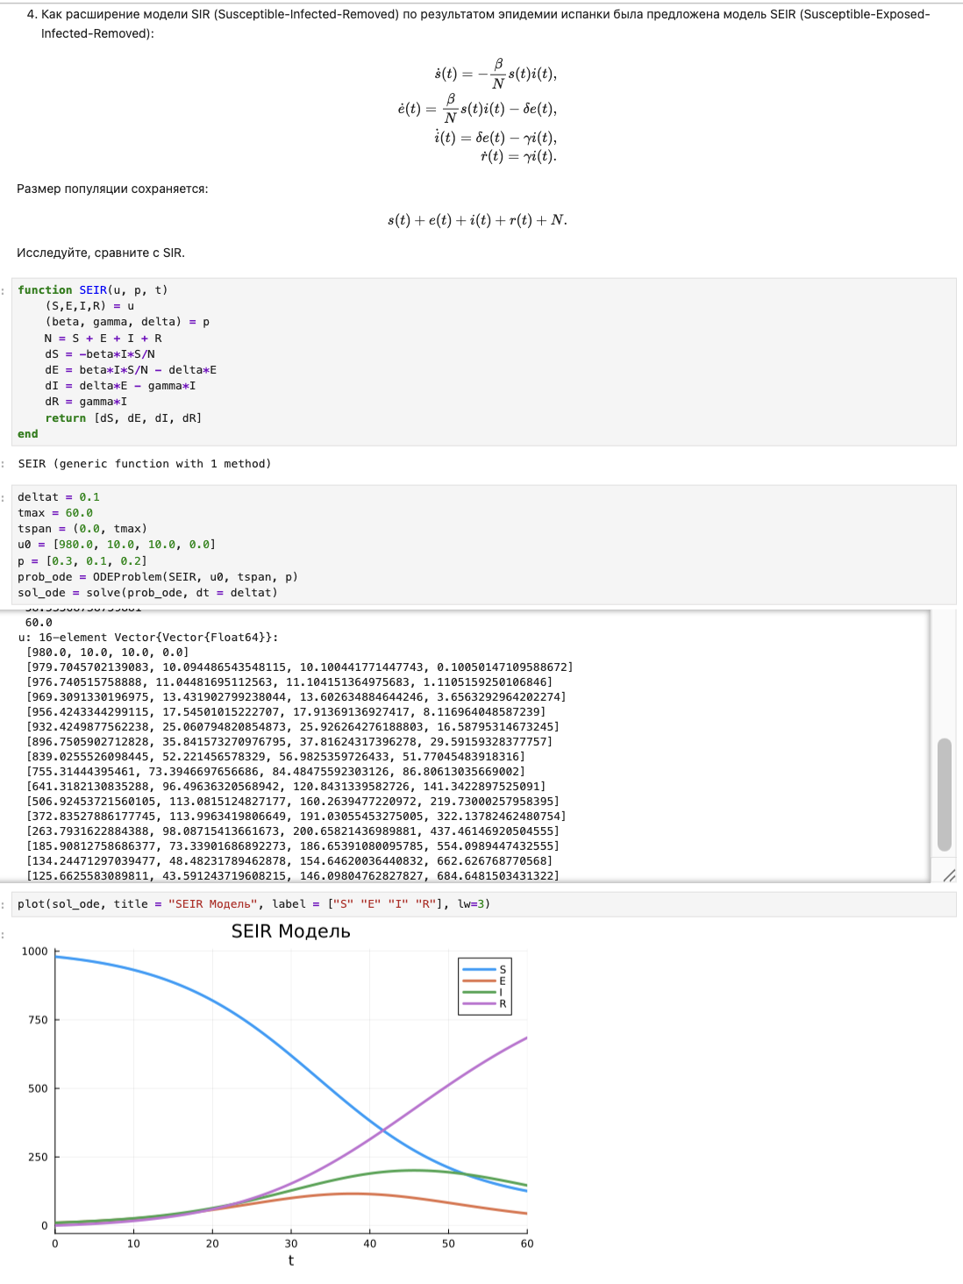
Рисунок 13: SEIR-модель
- Для дискретной модели Лотки–Вольтерры:
$$\left\{\begin{matrix}X_{1}\left(t+1\right)=aX_{1}\left(t\right)\left(1−X_{1}\left(t\right)\right)−X_{1}\left(t\right)X_{2}\left(t\right), \\ X_{2}\left(t+1\right)=−cX_{2}\left(t\right)−dX_{1}\left(t\right)X_{2}\left(t\right).\end{matrix}\right.$$
с начальными данными $a=2,c=1,d=5$ найдем точку равновесия. Получим и сравним аналитическое и численное решения (рис. 14).
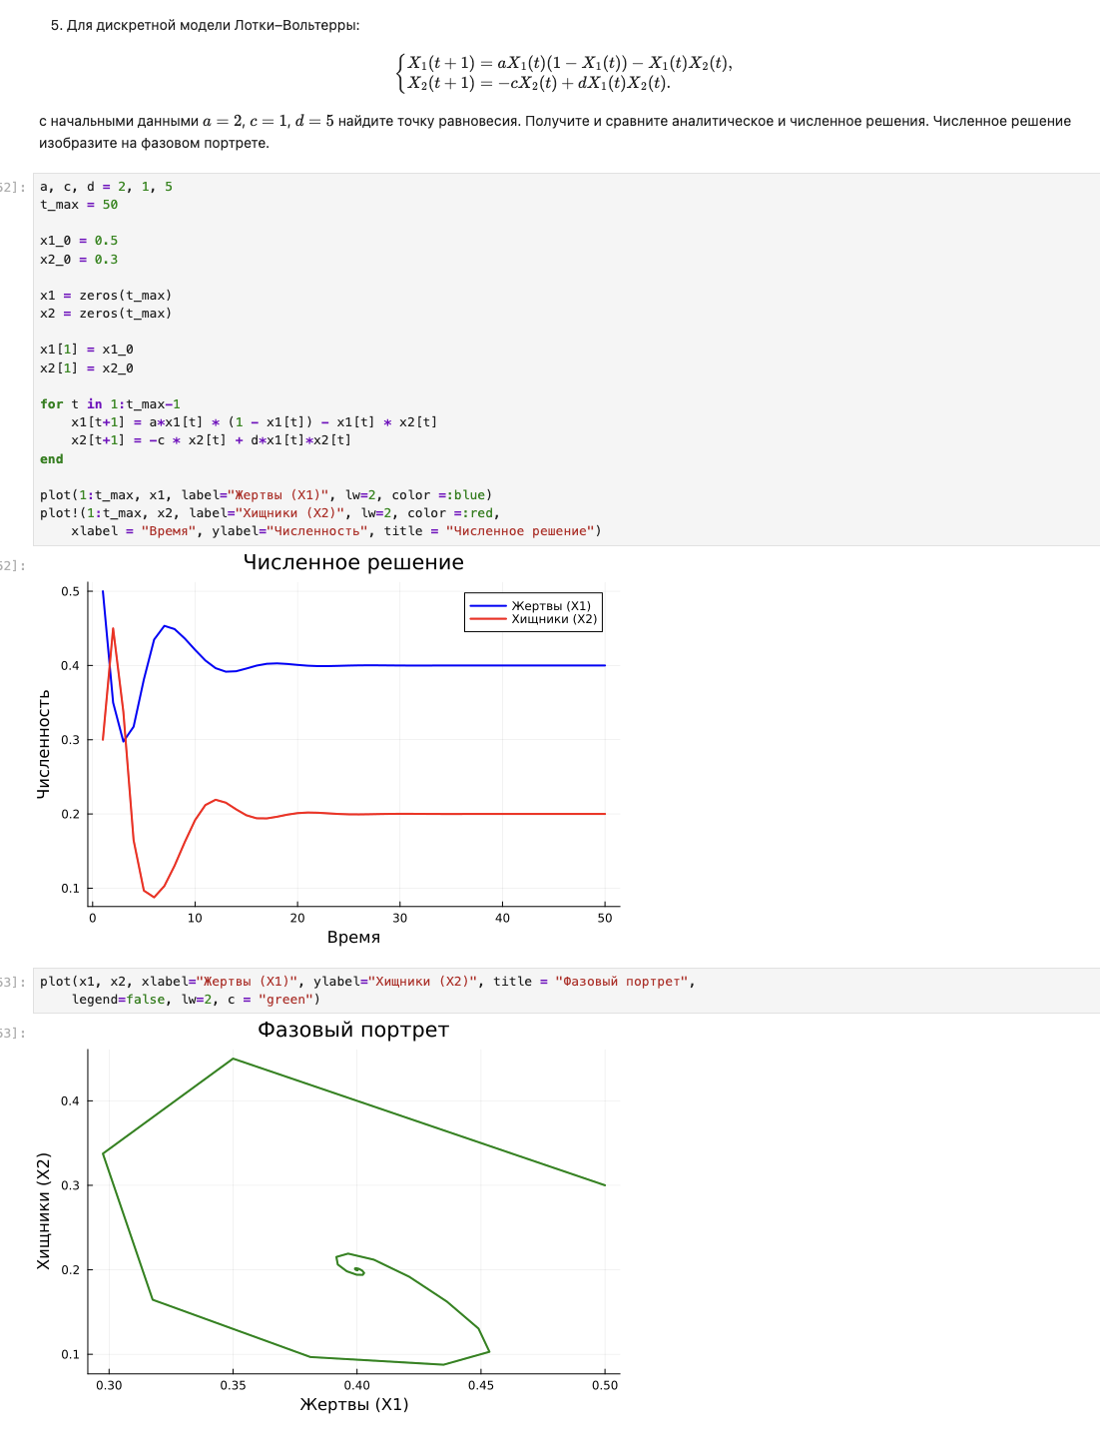
Рисунок 14: Дискретная модель Лотки–Вольтерры
- Реализуем на языке Julia модель отбора на основе конкурентных отношений:
$$\left\{\begin{matrix}\dot{x}=αx−βxy, \\ \dot{y}=αy−βxy,\end{matrix}\right.$$
Построим соответствующие графики (в том числе с анимацией) и фазовый портрет (рис. 15 - рис. 16).
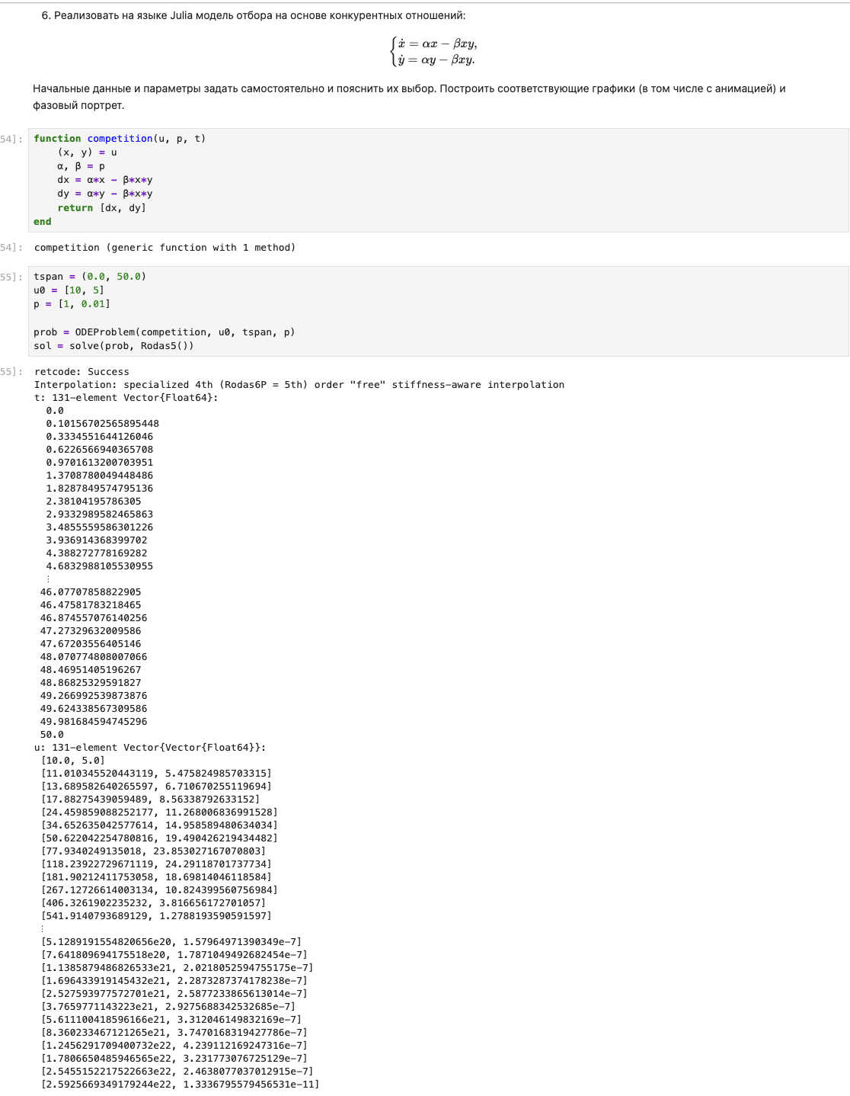
Рисунок 15: Модель отбора на основе конкурентных отношений

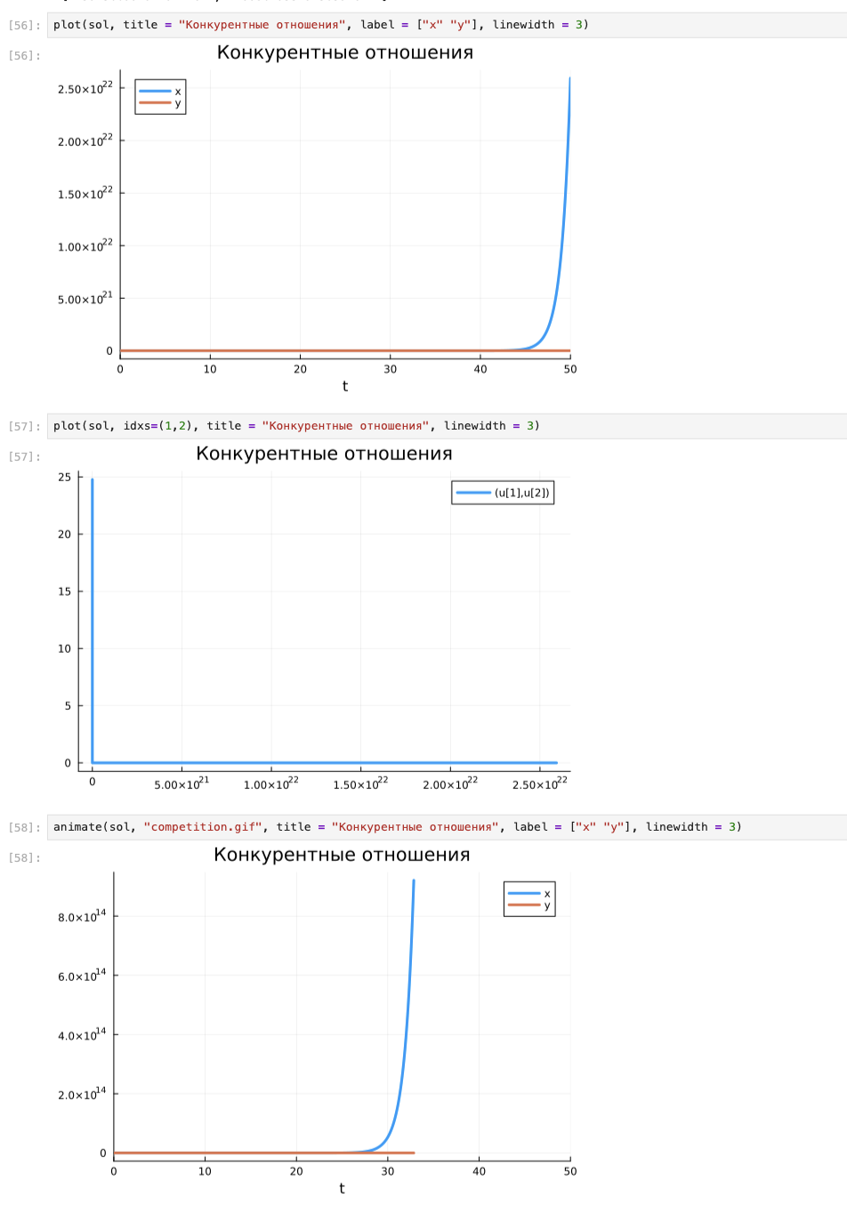
Рисунок 16: Модель отбора на основе конкурентных отношений
- Реализуем на языке Julia модель консервативного гармонического осциллятора:
$$\ddot{x}+ω_{0}^{2}=0,x\left(t_{0}\right)=x_{0},\dot{x}\left(t_{0}\right)=y_{0}.$$
Построим соответствующие графики (в том числе с анимацией) и фазовый портрет (рис. 17 - рис. 18).
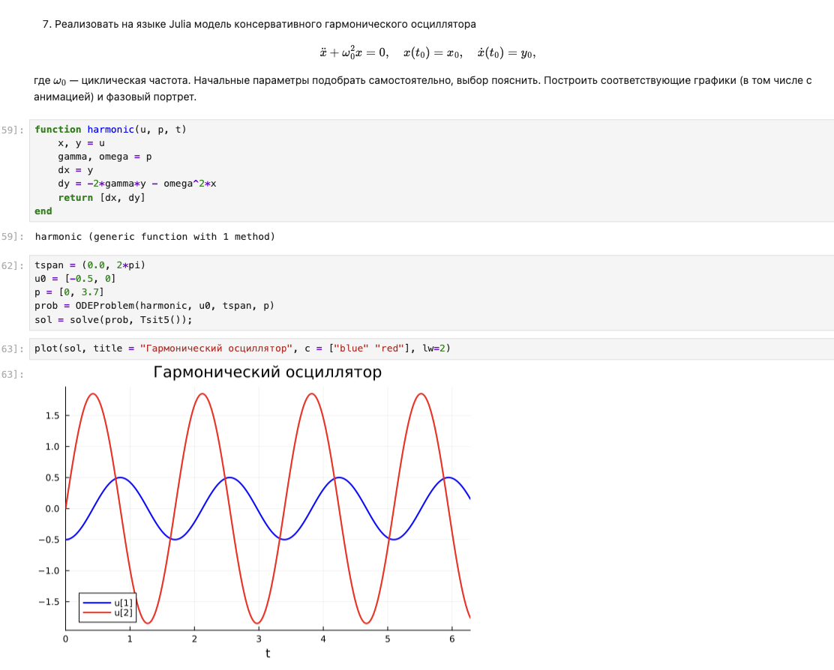
Рисунок 17: Модель консервативного гармонического осциллятора

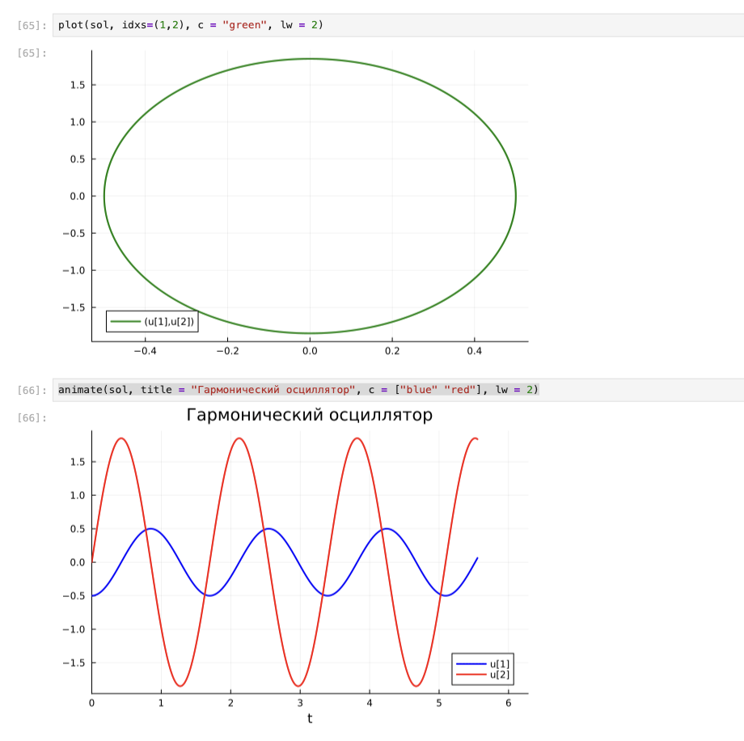
Рисунок 18: Модель консервативного гармонического осциллятора
- Реализуем на языке Julia модель свободных колебаний гармонического осциллятора:
$$\ddot{x}+2γ\dot{x}+ω_{0}^{2}=0,x\left(t_{0}\right)=x_{0},\dot{x}\left(t_{0}\right)=y_{0}.$$
Построим соответствующие графики (в том числе с анимацией) и фазовый портрет (рис. 19 - рис. 20).
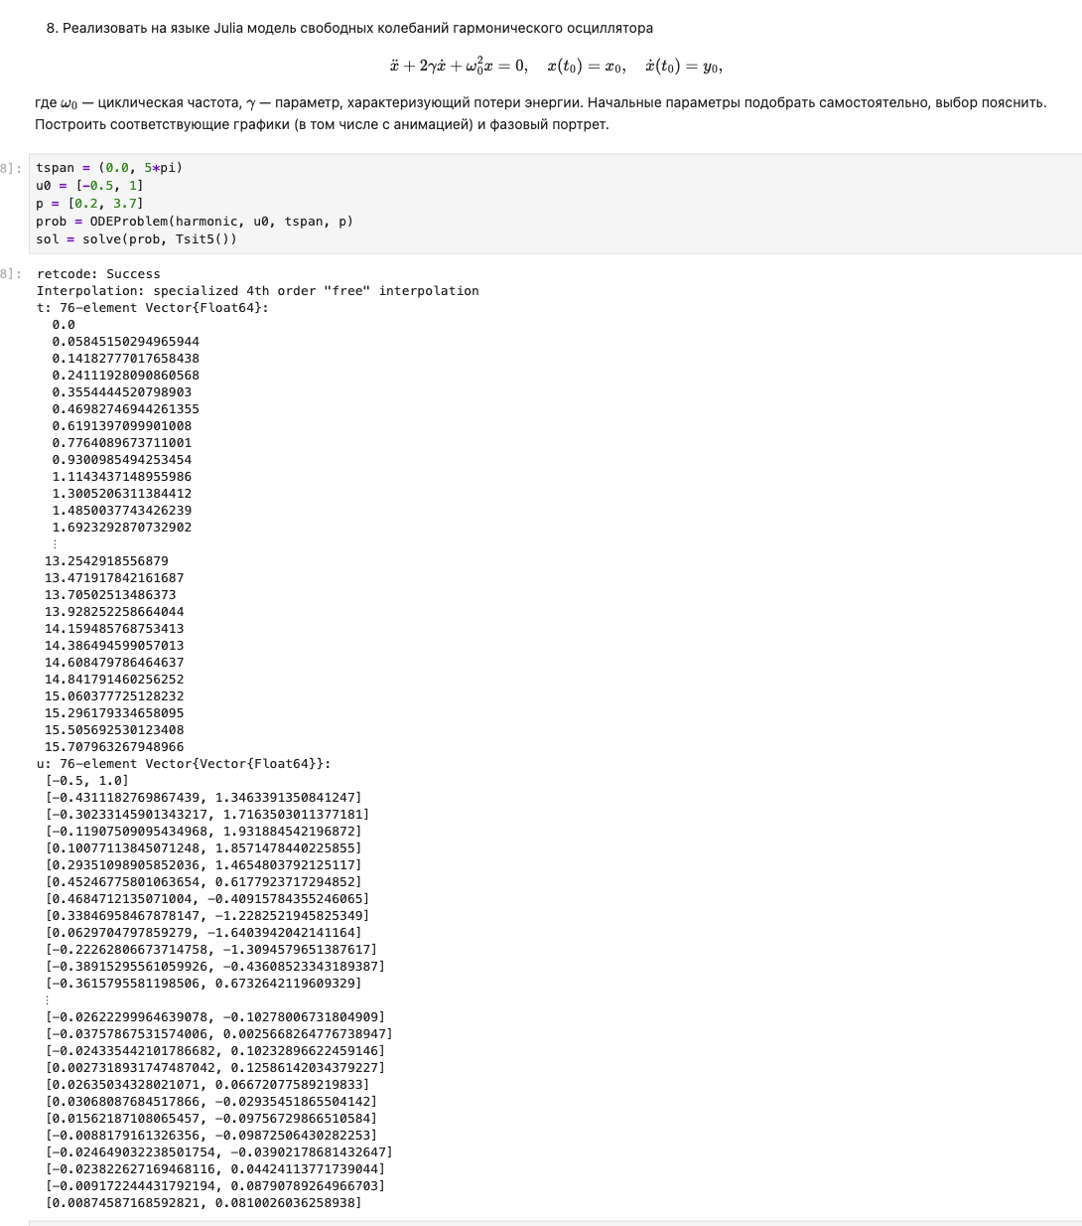
Рисунок 19: Модель свободных колебаний гармонического осциллятора

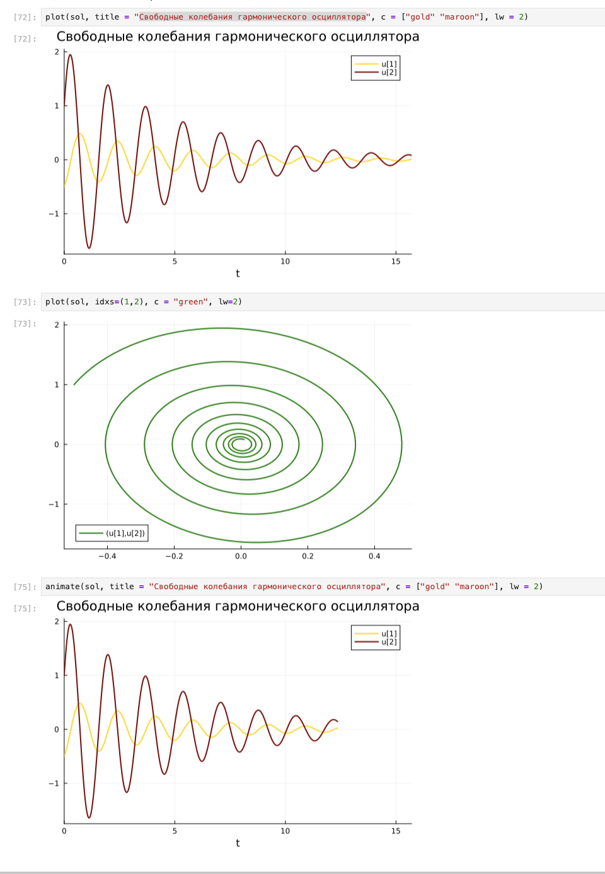
Рисунок 20: Модель свободных колебаний гармонического осциллятора

5. Выводы
В результате выполнения данной лабораторной работы я освоил специализированные пакеты для решения задач в непрерывном и дискретном времени.

